Bài tập: Thiết kế Form Tách họ và tên

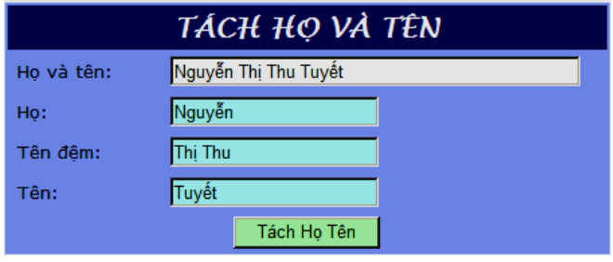

Yêu cầu:

1.Tách họ tên ra thành ba phần: họ, tên đệm, tên và xuất ra như hình trên

2.Họ, ten đệm, tên không nhập(input sau value nhập vào readonly)

<?php

$ho_ten=$_POST["hoten"];

$mang=explode(" ",$ho_ten);

$dem = count($mang);

$ho = $mang[0];

$ten = $mang[$dem-1];

for($i=1;$i<$dem-1;$i++)

{

$tendem= $tendem.$mang[$i]." ";

}

?>

Bài 2: Thiết kế Form Phát sinh mảng và tính toán

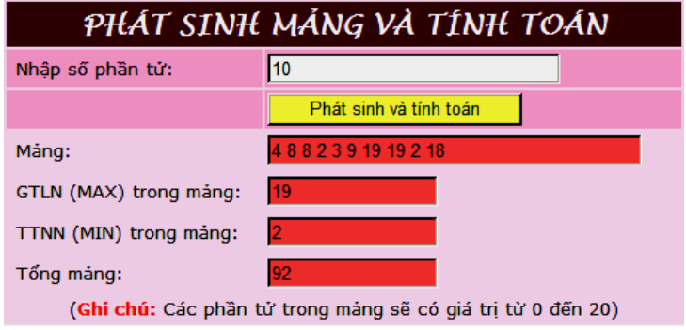

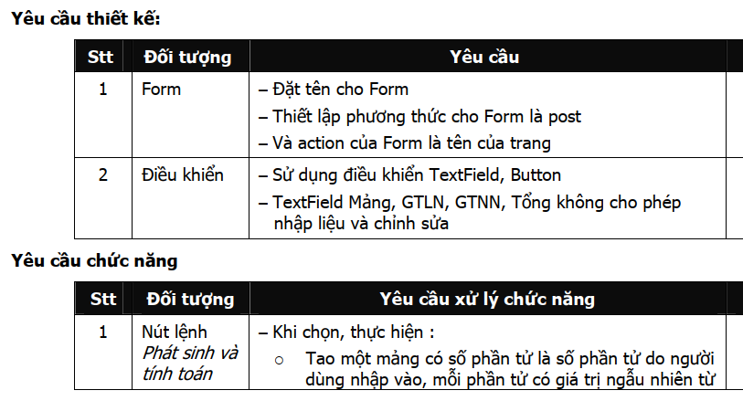

<?php

$so_ptu=$_POST["so_pt"];

$mang=array();

$tao_mang=TaoMang($mang,$so_ptu);

$ketqua= XuatMang($tao_mang);

$ptu_max=GTLN($tao_mang);

$ptu_min=GTNN($tao_mang);

$tong_mang=TongMang($tao_mang);

function TaoMang($mang,$bien_ptu)

{

for($i=0;$i<$bien_ptu;$i++)

{

$mang[$i]=rand(0,20);

}

return $mang;

}

function XuatMang($mang)

{

for($j=0;$j<count($mang);$j++)

{

$tam=$tam.$mang[$j]." ";

}

return $tam;

}

function GTLN($mang)

{

$LN=$mang[0];

for($i=1;$i<count($mang);$i++)

{

if($mang[$i]>$LN)

$LN=$mang[$i];

}

return $LN;

}

function GTNN($mang)

{

$NN=$mang[0];

for($i=1;$i<count($mang);$i++)

{

if($mang[$i]<$NN)

$NN=$mang[$i];

}

return $NN;

}

function TongMang($mang)

{

$tong=0;

for($i=0;$i<count($mang);$i++)

{

$tong +=$mang[$i];

}

return $tong;

}

?>